ปัญหาการใช้งานระบบ SU Web Portal
- การเข้าใช้งาน https://portal.su.ac.th/
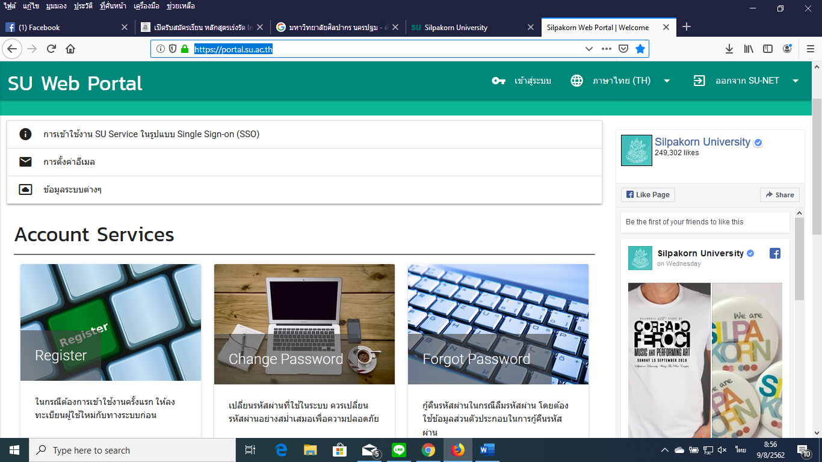

- ในส่วนของนักศึกษาใหม่ ให้ลงทะเบียนการใช้งาน
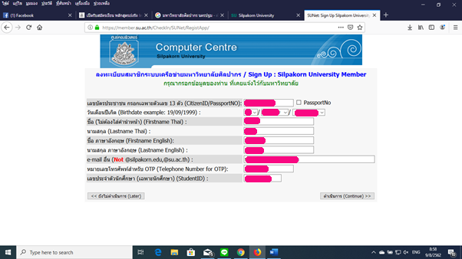

- เมื่อกรอกข้อมูลครบถ้วนแล้ว กดปุ่มดำเนินการ ปรากฎว่าระบบแจ้งว่าไม่พบข้อมูลของท่าน
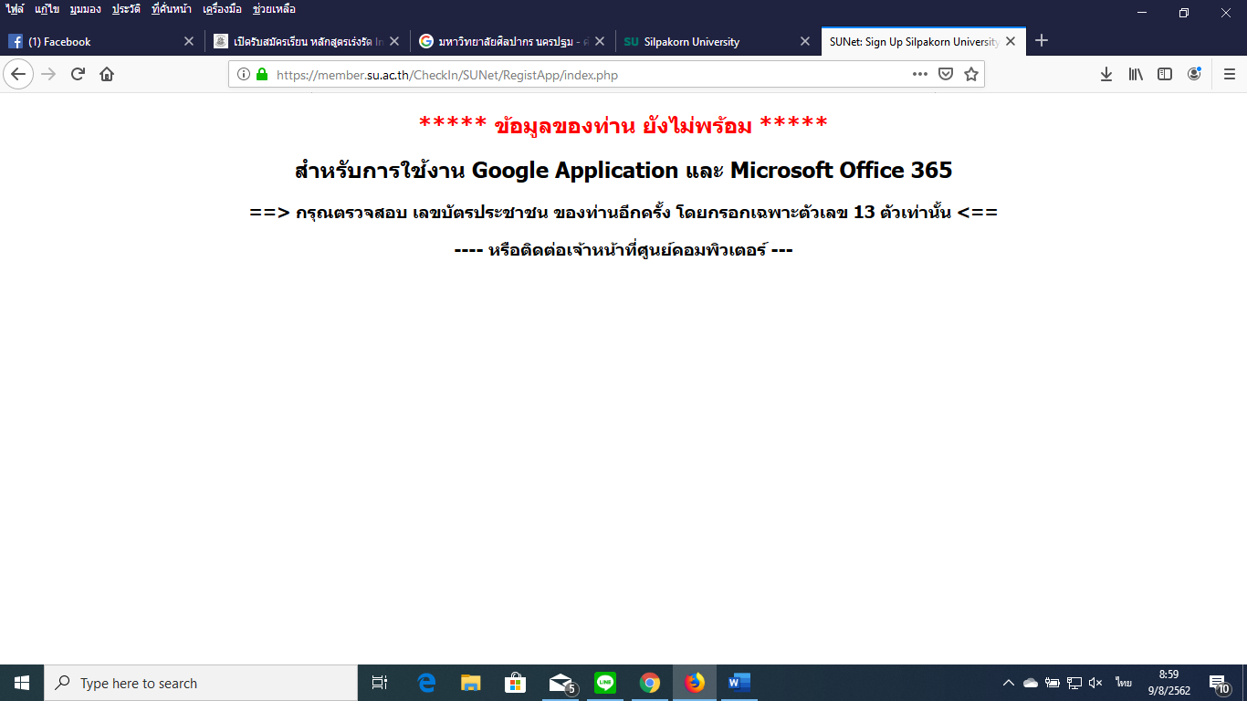

ซึ่งผมเป็นนักศึกษาระดับปริญาญาโท คณะวิทยาศาสตร์ ซึ่งเรียนที่มหาวิทยาลัยศิลปากร (วิทยาเขตสนามจันทร์) ภาคพิเศษ เรียนเสาร์ – อาทิตย์ และผมได้ตรวจสอบเรื่องข้อมูล ที่งานบริหารการศึกษาแล้ว พบว่าข้อมูลได้มีการบันทึกเรียบร้อยแล้ว และได้ติดต่อที่ศูนย์คอมพิวเตอร์ ที่มหาวิทยาลัยศิลปากร (สนามจันทร์) ได้รับคำตอบจากเจ้าหน้าว่า จะแจ้งผู้ดูแลระบบให้ดำเนินการแก้ไข แต่ ณ ปัจจุบันยังไม่ได้รับการแก้ไขแต่อย่างใด

